Christbaumpflücker-Vereinigung Stansstad

Einladung

Zum Christbäumlerschmaus auf den 20. Dezember 2008

Geschätzte Mitglieder, geschätzter Bäumeliwalti

Hiermit freue ich mich euch im Anschluss des Bäumlifällens
und der -übergabe um 18.00 Uhr bei mir an der Kirchmatte 6
zum Apéro und Nachtessen einladen zu dürfen.

Die Frauen sind auf 20.00 Uhr zum Dessertbuffet herzlich willkommen.
Ich bitte mir schriftlich (per Mail) etwelche Entschuldigungen bekannt zu geben. Besten Dank

Pia hat ein mehrgängiges Menü zusammengestellt und wir hoffen, dass ihr die notwendige Gaumenfreude mitbringt und in euren Mägen bis zum Zeitpunkt der Vereinnahmung noch genügend Platz vorhanden ist.

**
Begrüssungs-Apéro
***
Vorspeise
****
Süppchen
*****
Salat
******
Hauptgang
*****
Zwischenverdauerli
****
Dessert
***
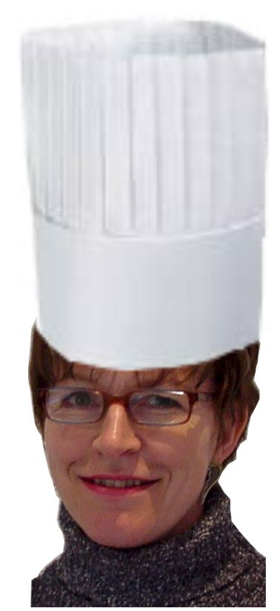
Kafi + Avéc
**


15. Dezember 2008 Es freuen sich +

